747
Studentská konference 2014-2015

Richard Koubek, DL2
Vedoucí práce: Mgr. J. Kulíšková

Obsah
1 Představení typu 1
2 Základní údaje 2
3 Vývoj 2
4 Počáteční práce 4
5 Design 7
5.1 Základní varianty 8
6 Nová generace 9
Zdroje

Seznam obrázků
Obrázek 1 Boeing 747-400 Cathay Pacific po startu 1
obrázek 2: Technické nákrasy variant 3
Obrázek 3 První Boeing 747 4
Obrázek 4 L-1011 5
Obrázek 5 DC-10 5
Obrázek 6 nehoda letu El Al 1862 v Amsterdamu 6
Obrázek 7 Průřez 747-100 7
Obrázek 8 747-100 8
Obrázek 9 747 SP 8
Obrázek 10 747-400 8
Obrázek 11 747-300 8
Obrázek 12 747-200 8
Obrázek 13 747-8 8
Obrázek 14 Boeing 747-8 Intercontinental 9

Představení typu
Boeing 747 je dopravní letadlo, které se zrodilo již na počátku 60. let. Letadlo je výtvorem firmy Boeing Industry. "Sedmčtyřisedmička" se proslavila svojí přezdívkou ‘‘Jumbo Jet‘‘.
Vzorem pro jeho konstrukci posloužil typ B-707.
Nejvíce charakteristickým rysem 747 je hrb v přední části letadla. 4 motory, velká šípovitost křídel, ohromné rozpětí křídel; to všechno je "Jumbo Jet".
Celkem bylo vyrobeno 1418 kusů.
Hlavní uživatelé jsou British Airways, Cathay Pacifik, Korean Air, United Airlines
a Lufthansa.
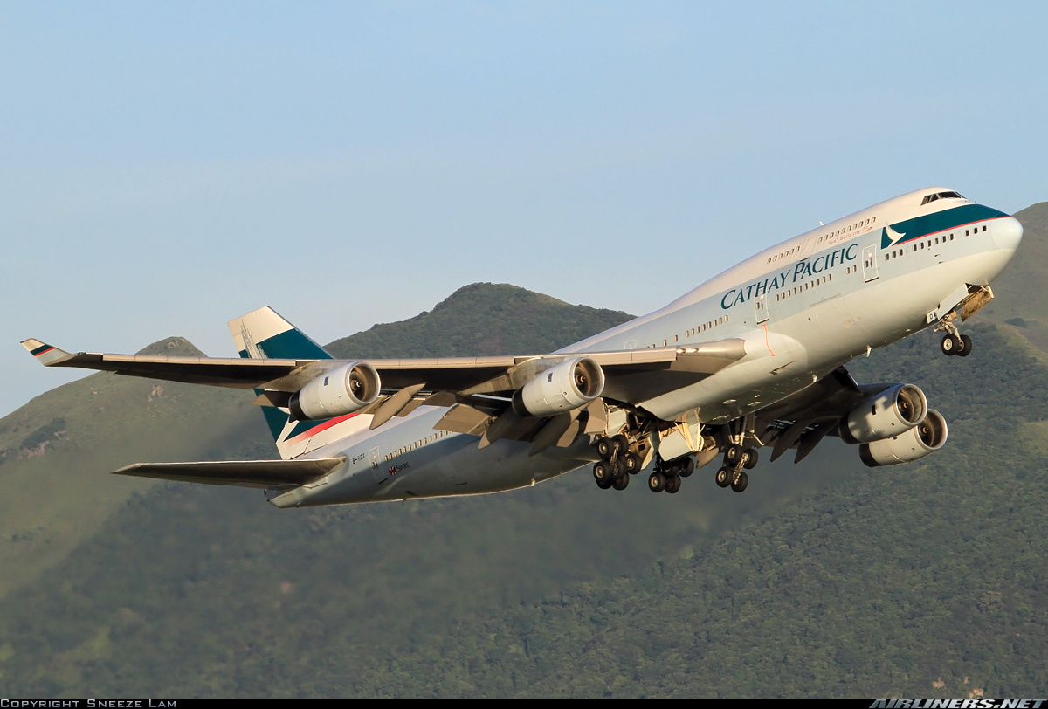
Obrázek 1 Boeing 747-400 Cathay Pacific po startu

Základní údaje
Boeing 747 je širokotrupé komerční i nákladní letadlo.
Jeho původní verze je 2,5x větší než B-707.
- délka 70,6 metrů
- rozpětí 59,6 metrů
- výška u špičky ocasního kormidla 19,3 metrů.
Boeing 747 držel rekord pro kapacitu cestujících 37 let, než ho překonal Airbus A380. U "sedmčtyřisedmičky" existuje nespočet verzí:

- 747-100,
- 747-100SR,
- 747SP,
- 747-100BSR,
- 747-100B,
- 747-100BSR SUD,
- 747-200B,
- 747-200F,
- 747-200C,
- 747-300,
- 747-300M,
- 747-300SR,
- 747-400,
- 747-400M,
- 747-400D,
- 747-400F,
- 747-400ER,
- 747-400ERF,
- 747-8F,
- 747-8I
- 747 LCF Dreamlifter.

Vývoj
S rozvojem civilního letectví vznikla potřeba nového velkokapacitního letadla.
Ředitel letecké společnosti Pan Am (Pan American Airways) Juan Trippe v roce 1965 přišel s požadavkem na výrazně větší letoun, než byl Boeing 707.
Ve stejném roce Boeing otevřel novou výrobní linku pro výrobu "sedmčtyřisedmiček". Letecký konstruktér Boeingu, Joe Sutter byl přeložen i se svým vývojovým týmem na projekt 747 s cílem spolupracovat s Pan Am a dalšími leteckými společnostmi, aby jeho tým lépe pochopil, co chtějí.
V roce 1966 podepsal Juan Trippe v Seattlu objednávku na 25 kusů Boeingu 747-100.
Objednávka byla podepsána na 50. výročí založení Boeingu.
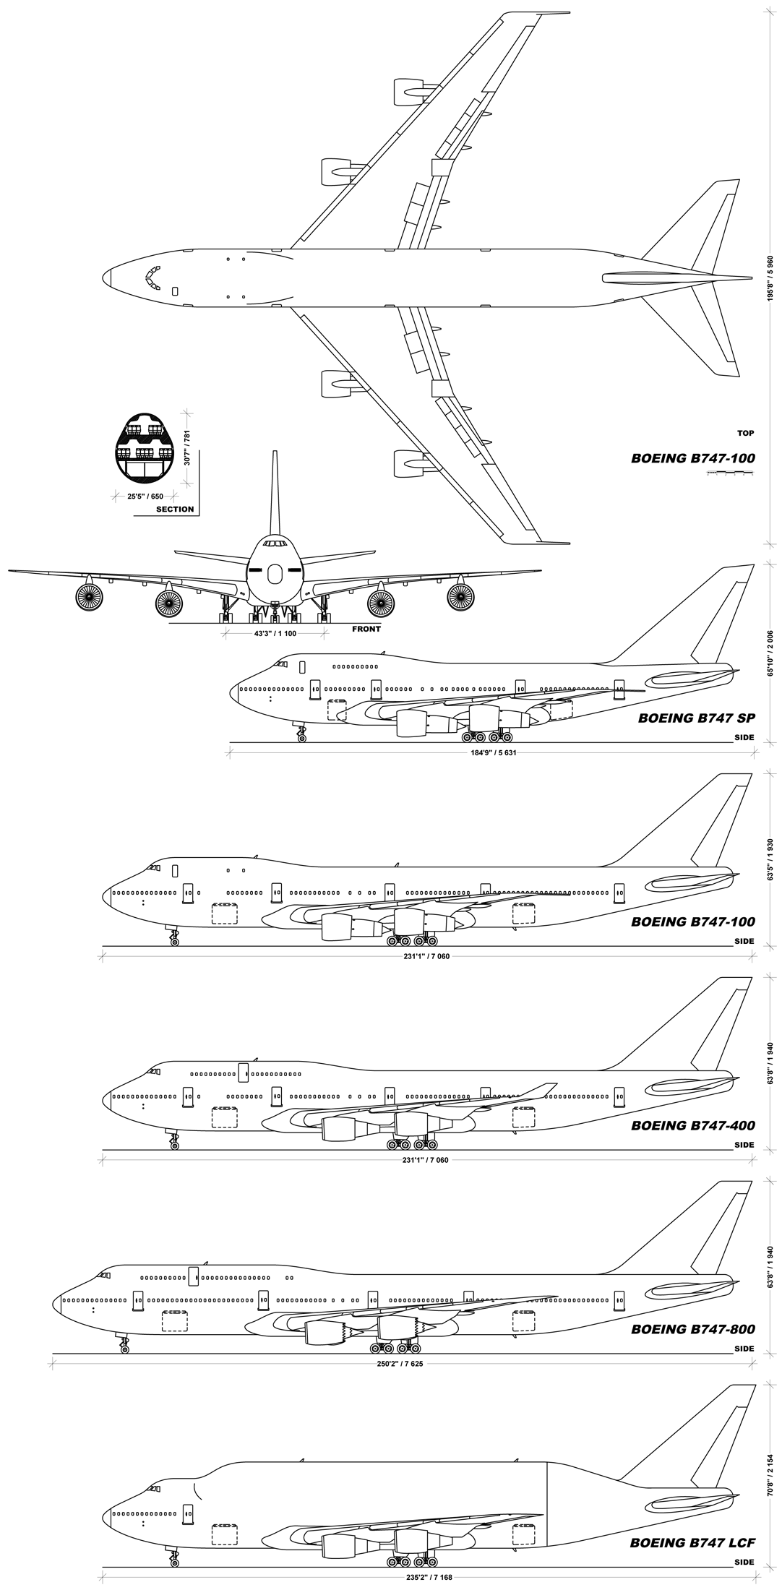
obrázek 2: Technické nákrasy variant

Počáteční práce
Kvůli novému typu se muselo postavit 30 nových výrobních linek. Hlavní výrobní linka byla v Paine Field u Everettu ve státě Washington. Před výrobou a testováním už hotového stroje předcházelo testování samotných komponentů. Jeden z nejdůležitějších testů byl nácvik evakuace 560 dobrovolníků z letadla, kdy limit pro úplnou evakuaci činil 90 sekund. V rámci nácviku pojíždění tak velkého letadla postavil Boeing tzv. ‘‘Waddellův vůz‘‘, neboli maketu kokpitu umístěnou na nákladním voze. Piloti tak mohli trénovat pojížděcí manévry ještě před prvním ‘‘Roll Outem‘‘ stroje.
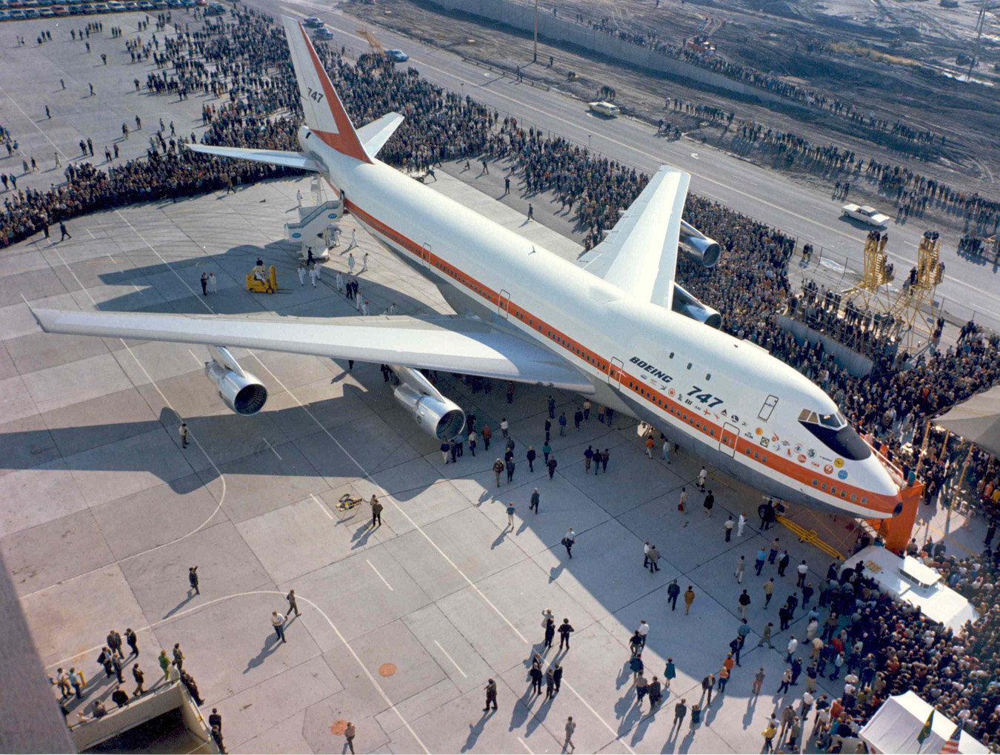
Obrázek 3 První Boeing 747

30 září roku 1968, pouhých 28 měsíců od začátku stavby vyjela první "sedmčtyřisedmička" z montážní linky v Everettu před novináře a zástupce 26 leteckých společností horlivě očekávajících nový stroj. V průběhu dalších měsíců se konaly připravy na první let s Jackem Waddellem a Brianem Wyglem u řízení a Jessem Wallickem jako palubním technikem. Během letu se vyskytl menší problém na jedné z klapek, ale přesto piloti potvrdili, že se nové ‘‘Jumbo‘‘ ovládá skvěle.
Nebyl to ale jediný problém. Po několika testovacích letech piloti zjistili, že při vysoké rychlosti se konce křídel značně třásly a vibrovaly. Tento problém byl vyřešen snížením tuhosti komponentů na křídlech a speciálním zakřivením konců křídel, tzv. "Sutterovo zakřivení" pojmenované po šéfkonstruktérovi Joeu Sutterovi, který s tímto řešením přišel. Toto opatření rovněž vyřešilo problém s nestabilitou celého křídla. Problém byl ale v motorech. První "sedmčtyřisedmičky" byli poháněny motory Pratt & Whitney JTD9. Úkázalo se, že při zaškrcení tahu motorů a jejich opětovnému zvýšení se listy kompresoru ohébaly. To způsobovalo neobvykle velké vybrace křídel. I přes veškeré technické problémy proběhlo zařazení nové "sedmčtyřisedmičky" hladce. Ovšem krátce po uvedení do provozu musel "Jumbo jet" čelit nové konkurenci firem Mc’Donnell Douglas a Lockheed, které uvedly do provozu svá velkokapacitní letadla: Mc’Donnell Douglas DC-10 a Lockheed L-1011.
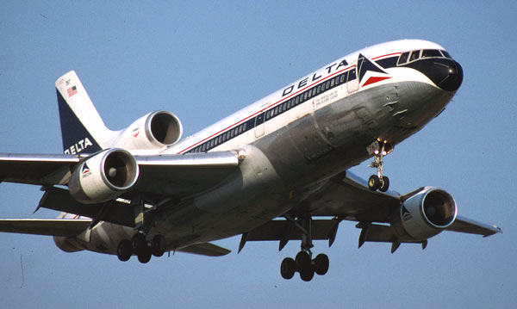
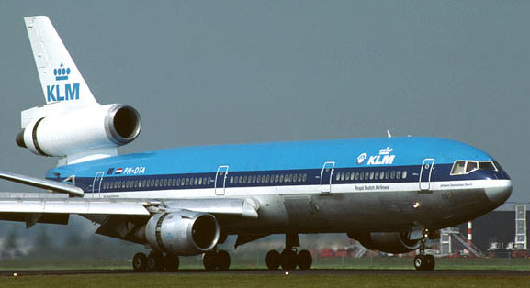
Obrázek 4 L-1011
Obrázek 5 DC-10
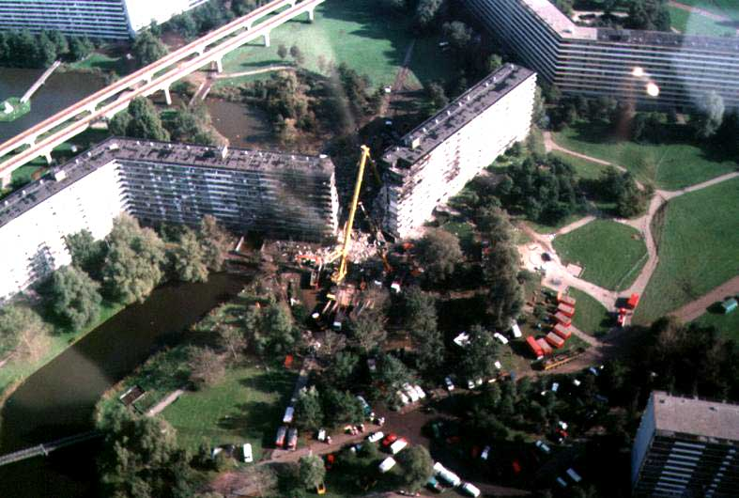
Boeing 747 se ale neobešel bez nehod. v roce 1992 se ve Wanli, Taivan zřítila krátce po startu jedna 747-200 China Airlines, let 358. Nehodu zavinil motor č. 3, který i s nosníkem odpadl od letadla a poškodil motor č. 4. Při nehodě zemřelo všech 5 členů posádky. Tentýž scénář se opakoval také v roce 1992, kdy se let EL AL 1862 zřítil krátce po startu do hustě obydlené části Amsterdamu. Zemřelo 43 lidí, z toho 39 na zemi a 4 na palubě.
Obrázek 6 nehoda letu El Al 1862 v Amsterdamu

Design
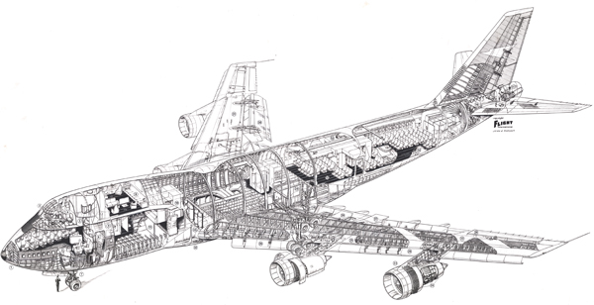
Boeing 747 má takzvané ’’Dvoulodní tělo’’, tedy široký trup s dvěma uličkami. Má vysokou šípovistost křídel, 37,5°, díky které dokáže letět rychlostí až 0.88 machu. Jeho operační dolet činil u verze 100: 9 800 kilometrů a u verze 400 téměř 15 000 klilometrů, to vše díky pečlivě tvarovanému draku, který snižuje aerodynamický odpor. Uspořádání sedadel na dolní palubě činilo 3-4-3 sedadla v ekonomické třídě a 2-3-2 v 1. třídě. Na horní palubě bylo upořádání sedadel pouze v 1. třídě 2-2.
Obrázek 7 Průřez 747-100

Základní varianty
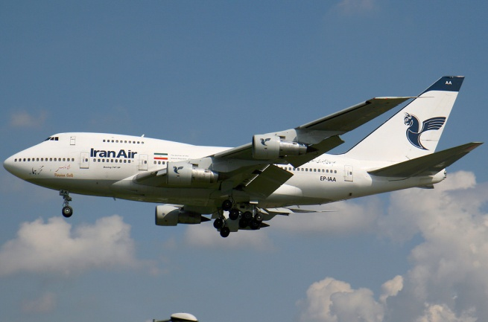
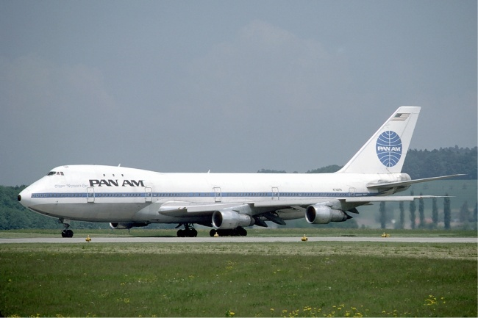
Obrázek 8 747-100
Obrázek 9 747 SP
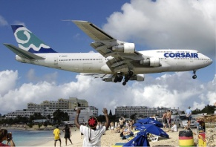
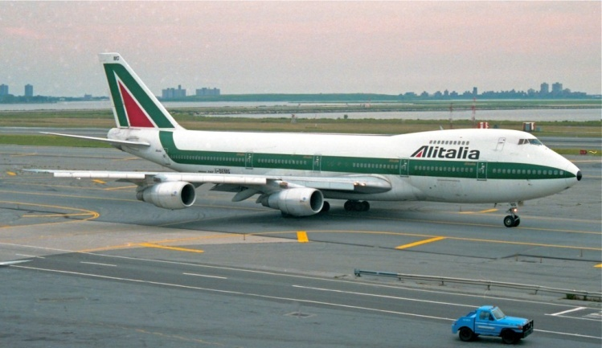
Obrázek 10 747-400
Obrázek 11 747-300
Obrázek 12 747-200
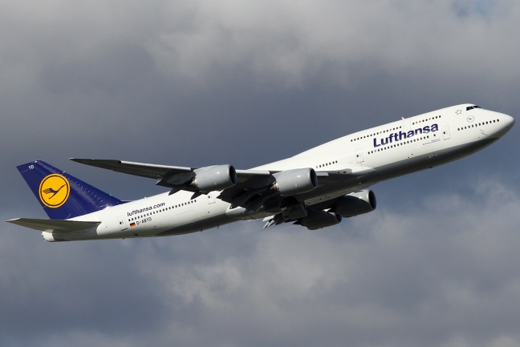
Obrázek 13 747-8
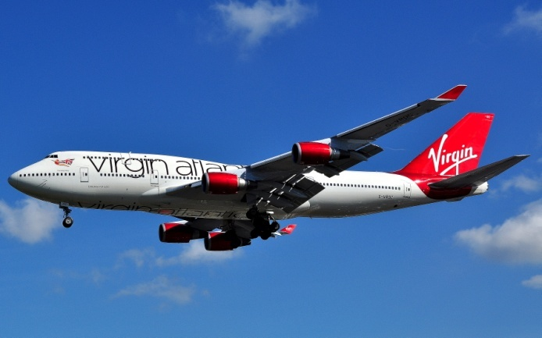

Nová generace
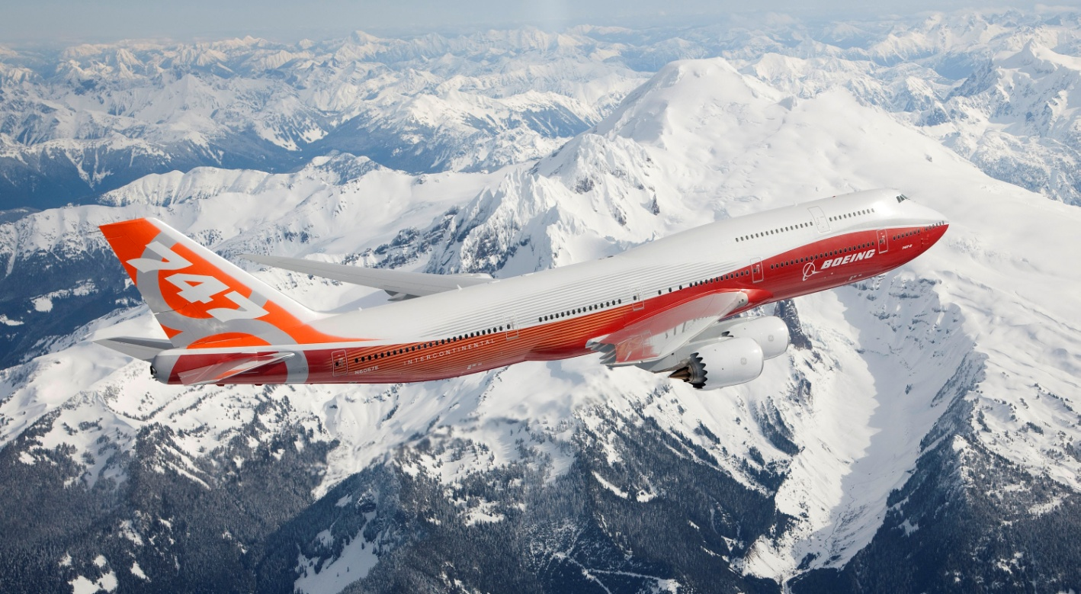
V současné době je již v provozu nová a poslední generace z řady "sedmčtyřisedmiček", Boeing 747-8.
Obrázek 14 Boeing 747-8 Intercontinental
Boeing přepracoval svojí "vlajkovou loď" tak, aby vyhovoval současným požadavkům, tedy hlavně ekonomický provoz šetřící životní prostředí. Nové "Jumbo" je nejrychlejší, největší a "nejzelenější" ze všech předchozích variant.
Je vyráběno ve dvou variantách: 747-8F (Frighter - nákladní verze) a 747-8I (Intercontinental - verze pro cestující).
Je plné moderních technologií a materiálů. Motory a konstrukci nových křídel jsi vypůjčil od Boeingu 787 Dreamliner. Má menší spotřebu paliva na cestujícího než Airbus A380. Nová "sedmčtyřisedmička" uspokojí potřeby a požadavky leteckých společností na dalších 20 let. Je to nový král oblohy.

Zdroje
- Boeing 747. [online]. [cit. 2012-05-12]. Dostupné z: http://en.wikipedia.org/wiki/Boeing_747
- The Boeing 747-100 & 200. [online]. [cit. 2012-05-12]. Dostupné z: http://www.airliners.net/aircraft-data/stats.main?id=97
- The Boeing 747-300. [online]. [cit. 2012-05-12]. Dostupné z: http://www.airliners.net/aircraft-data/stats.main?id=99
- The Boeing 747-400. [online]. [cit. 2012-05-12]. Dostupné z: http://www.airliners.net/aircraft-data/stats.main?id=100
- Boeing 747 Production List. [online]. [cit. 2012-05-12]. Dostupné z: http://www.planespotters.net/Production_List/Boeing/747/index.php
- Boeing 747 Family. [online]. [cit. 2012-05-12]. Dostupné z: http://www.boeing.com/commercial/747family/index.html
- Planes.cz. [online]. [cit. 2012-05-12]. Dostupné z: http://www.planes.cz/cs/
- Světová encyklopedie letatadel: Dopravní letadla. Praha: International Masters Publishers, s.r.o., 2001. Dostupné z: www.imponline.cz
- Letectví a kosmonautika. Praha: Magnet-Press. ISSN 0024-1156. Dostupné z: www.letectvi.cz
- Megatovárny: Boeing 747-8. Dostupné z: www.csfd.cz/film/294025-megatovarny/

